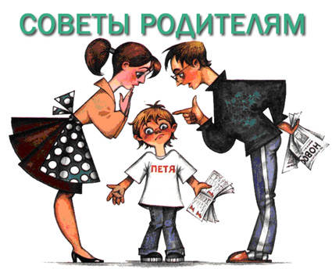
Сказка для детей, родители которых расстаются
В семействе медведей случилась беда. Совсем неожиданно для маленького Мишутки папа ушел жить в другую берлогу. На прощание он сказал только: «Не переживай, сынок, мы с тобой будем видеться, только реже». Мишутку эти слова больше огорчили, чем успокоили. Он никак не мог понять, почему папа решил уйти и почему они должны редко видеться, почему он не сможет играть с ним перед ужином в мячик, купаться в пруду, как прежде, и не слышать по утрам привычное: «Вставай, соня, день уже начался». «Какие странные эти взрослые, -размышлял Мишутка, -вечно им что-то нужно менять. Ведь все было так хорошо». Услышав однажды ночью, как мама тихонько плачет, Мишутка вышел из берлоги и постучался к филину.
-Послушай филин, ты у нас в лесу самый мудрый. Объясни, почему папа от нас ушел? Может мы, его чем-то обидели или он нас просто разлюбил?
Филин задумался.
-Знаешь, Мишутка, в жизни много сложных вопросов. На них нелегко ответить.
-Даже тебе?
-Даже мне.
-Я слышал сегодня, как мама плачет и совсем растерялся. Вдруг папа ушел из-за меня? Он, наверное , перестал меня любить и если я уйду из дома, вернется к маме. тогда она больше не будет плакать.
-Я думаю, что твоя мама огорчится еще сильнее, а папа тебя любит. Он сам говорил мне об этом. Ему плохо так же, как и тебе, только он никому этого не показывает.
-Но если ему плохо, почему он не вернется?
-Потому, что жизни взрослых часто происходит то, что детям тяжело понять. Пройдет много лет прежде, чем ты узнаешь о многих сложностях жизни.
-Но я хочу знать сейчас. Почему люди расстаются? Я слышал, что у папы новая семья. Получается, он нас бросил и скоро совсем забудет?
-Нет, не забудет, вы же часть его жизни.
-Я не хочу быть частью, пусть все станет как раньше.
-Понимаешь, Мишутка, у каждой семьи своя жизнь. Она может быть очень долгой. Дети вырастают и мамы с папами превращаются в бабушек и дедушек, нянчат внуков. В других семьях папы и мамы расстаются раньше появления внуков.
-Это как у лисенка? От них ушла мама.
-И как у лисенка, и как у зайчика. Он приходил ко мне прошлым летом и пожаловался, что папа обижает маму, и стоит ему заступиться, как и ему тоже достается.
-Я знаю, зайчик говорил, что боится папу, и с мамой ему спокойнее.
-Вот видишь, какие разные бывают отношения. Наверное твои родители чувствовали, что их жизнь вместе закончилась раньше, чем они хотели. И чтобы не обижать, друг друга, как в семье зайчика, расстались.
Есть такие цветы, которые не могут вместе уживаться на одной клумбе, хотя и нравятся друг другу. Если они растут рядом, то быстро начинают увядать, постоянно споря и ссорясь. Когда же их пересадят на разные клумбы, они снова расцветают.
Так же бывает и у взрослых. Сначала они любят друг друга, а потом что-то происходит, и жить вместе становится трудно.
-Я понимаю, но от этого не легче.
-Так и должно быть. Расставаться с тем, кого любишь, всегда тяжело, но такое тяжело случается. Главное, суметь это пережить.
-Трудно быть ребенком, вздохнул Мишутка.
-Взрослым быть тоже не легко. Ты поймешь это, когда вырастешь. так что не обижайся на папу и успокой маму. Она за тебя очень переживает. Ей сейчас тоже трудно. Помоги ей.

